
$empfaenger_person.vorname$ $empfaenger_person.name$ $empfaenger_person.strasse$ $empfaenger_person.haus_nr$
$empfaenger_person.plz$ $empfaenger_person.ort$

$dokument_eigenschaften.druckdatum.datum_mit_jahr_lang$
$brief_vorlage.betreff$

Liebe/r $empfaenger_person.vorname$
Kanton Zürich Bildungsdirektion

$dokument_eigenschaften.absender_institution.name$
$berater.vorname$ $berater.name$
$dokument_eigenschaften.funktion.funktion$
$regionalstelle.strasse$ $regionalstelle.haus_nr$
$regionalstelle.plz$ $regionalstelle.ort$
$berater.tel_geschaeft$
$berater.email$
www.zh.ch/mentoring-ithaka

Seit einiger Zeit wirst du bei der Lehrstellensuche vom Mentor/von der Mentorin $mentor.anrede$ $mentor.name$ unterstützt. Ich möchte euch zu einem Standortgespräch einladen und deine Situation in Bezug auf die Lehrstellensuche besprechen.
Wann: $termin.termin_datum.wochentag_lang$, $termin.termin_datum.datum_mit_jahr_lang$, $termin.zeit_beginn.zeit$ Uhr
Wo: $regionalstelle.name$

Mitbringen:
- aktuelles Bewerbungsdossier
- Bewerbungsübersicht
- Arbeitsjournal

Falls du nicht zum Termin kommen kannst, dann melde dich bitte vorher ab.

Herzliche Grüsse
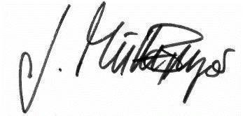
$berater.vorname$ $berater.name$

